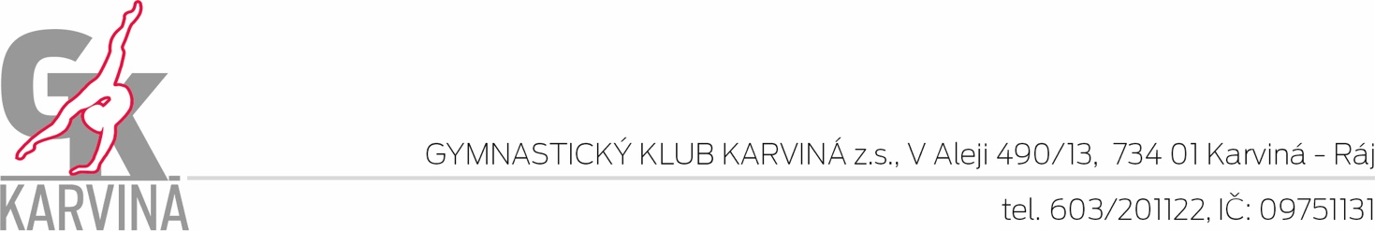

pořádá

**závod ve sportovní gymnastice**

**„Karvinský dvojboj“**

v sobotu dne 7.6.2025

  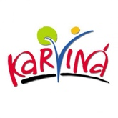

PROPOZICE:

**Termín: 7.6.2025**

**Místo konání:** tělocvična ZŠ Prameny, Karviná, Prameny 838/10

**Pořadatel:** GYMNASTICKÝ KLUB KARVINÁ, z.s.

**Závod zajišťují:** ředitel závodu: Milan Groš – 603/201122

hlavní rozhodčí: Klára Kalmusová - 777404711

technika: Břetislav Gerla

**Termín přihlášky:** prostřednictvím GISu **do 31.5. 2025,** neregistrovaní na **gymkarvina@seznam.cz**

**Časový harmonogram:** bude upřesněn přihlášeným oddílům po uzavření přihlášek

**Startovné:** 400,- Kč

**Podmínky účasti:**

Včas zaslána přihláška.

Zúčastněné oddíly zajistí na svých 7 závodnic 1 rozhodčí, který/á rozhoduje po celý závod. Při nesplnění podmínky rozhodčích zaplatí oddíl pokutu 1.000,- Kč.

Za zdravotní stav závodnice - závodníka zodpovídá vysílající oddíl.

Zařazení do kategorií podle roku narození, ne měsíce narození!

**Rozhodčí:** Rozhoduje po celou dobu závodu podle **pravidel ČGF** a úprav v tomto rozpisu.

Zašlete jméno a příjmení, kvalifikaci a nominaci na nářadí.

**Občerstvení:** bude otevřen bufet.

**Ceny:** Vyhlášeno bude 6 nejlepších závodnic z každé kategorie, 1. – 3. místo v každé kategorii obdrží medaile, 1. – 6. diplom a věcnou cenu, ostatní obdrží drobnou odměnu.

**Technická ustanovení pro všechny kategorie**

Předpis: Závodí se dle platných pravidel FIG a závodního programu od 2025, s úpravami a ustanovením uvedeným v tomto rozpisu. **Platí doplňková tabulka prvků ZP, mimo kat. VS5B.** Při shodnosti bodů rozhoduje známka na **kladině**.

**Závodí se na bradlech a kladině.**

1.kategorie – začínající žákyně A 2018 – 2017

2.kategorie – VS3C 2016 – 2015

3.kategorie – VS4C 2014 – 2013

4.kategorie – VS5C 2012 – 2011

5.kategorie – VS6C 2010 a starší

6.kategorie – VS4B – 2016 - 2013

7.kategorie – VS5B – 2012 - 2009

**Nářadí:** kladina, bradla

Kategorie 1 kladina – výška 40 cm, žíněnky

kategorie 2 - 7 – kladina - výška 125 cm, žíněnky

**1) Začínající žákyně A:** dvojboj kladina, bradla

kladina: volná sestava se SP á 0,5 b za každý + HO

1. gym. prvek dle FIG  
2. gym. prvek různý od 1  
3. akro prvek na kladině

4. akro prvek různý od 1 (i seskok)

Bradla : daná sestava se SP á 0,5 za každý + HO - D = max. 1,8 b

1. výmyk

2. toč vzad

3. podmet

- neuplatňují se srážky za krátkou sestavu

POUZE U 1 KATEGORIE: Akrobatické prvky na kladině lze plnit i kotouly, stojkami a výdržemi. Požadavky na kladině lze plnit i náskokem a seskokem. V této kategorii nebudou uplatňovány srážky za umělecký dojem a skladbu, choreografii, ani sestavu bez závěru.

Neutrální srážka za krátkou sestavu 1 kategorie:

5 prvků a více 0,00 b.

4 prvky - 2,00 b.

3 prvky - 4,00 b.

2 prvky - 6,00 b.

1 prvek a méně - 10,00 b.

**Pro tuto kategorii platí také Doplňková tabulka prvků na straně 38 Závodního programu.**

**Otevření tělocvičny**: Volné rozcvičení před zahájením závodu **7:15-9:00** hod. (časový plán bude upřesněný)

**TĚŠÍME SE NA VAŠI ÚČAST.**

Milan GROŠ

GK Karviná